基于8259A、8255A和8253A的流水灯设计与仿真

徐 旭
(2016级通信工程 16020023043)
[摘要]本文使用8086CPU作为主控芯片，选择可编程计数器8253A芯片引入计时信号，选择可编程中断控制器8259A产生中断并按照相应的中断服务子程序控制8255A可编程并行接口芯片输出控制信号，驱动电路中的8只LED产生流水灯效果。本课程设计主要包括硬件设计和软件设计，其中所有汇编代码均使用EMU8086编写，硬件电路在Proteus7.8进行搭建和仿真，仿真结果显示，本设计中程序与电路运行正常，LED会间隔相同时间后被循环点亮。
[关键词]微机原理课程设计；LED流水灯；接口芯片仿真

绪论
  - 任务分析
本次设计是基于8086处理器的LED流水灯电路，通过CPU与总线、译码器、8只LED灯以及各接口芯片之间的配合，实现循环点亮的效果。本设计中，8086CPU的主频为1500KHz，由外部时钟频率为2MHz的8253A芯片采用两计数通道级联实现初值N为10000的计数，产生周期为0.005s的方波作为中断触发信号送入8259A中。对该中断控制芯片进行设置，在中断服务子程序对8255A芯片并行口PA输出进行定义，使得PA口八只引脚循环输出高电平从而点亮对应的LED灯。
软件代码使用汇编语言编写，并在EMU8086中编译产生可执行文件；硬件电路在Proteus7.8中搭建，配合代码中各芯片地址进行电路布线，在引入编译产生的可执行文件后对电路仿真。
  - 总体设计思路
在本设计中8086CPU通过译码电路对各个接口芯片进行片选，并通过总线进行通信，设计思路框图如图1所示：
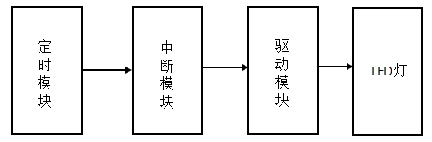
图 1 总体设计框图
（1）在定时模块中，笔者使用了8253A芯片的计数通道0和通道1均采用模式3（即方波发生器）产生定时信号，外部时钟频率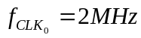，两计数器初值均为100。
（2）在中断模块中，笔者对8259A芯片各控制字以及地址线进行设置，使用IR0引脚引入8253A产生的方波作为触发信号，中断服务子程序INT0的中断类型号设置为40H并使用循环移位指令ROR控制并行口的输出值。
（3）在驱动模块中，笔者设置8255A的PA口为输出，其初值为80H以点亮LED8作为初始态，在中断子程序INT0中采用循环移动1位的方法更改PA各端口的输出电平，从而驱动PA口所接的LED灯使之循环点亮。

硬件设计分析
图2为笔者在Proteus7.8软件中搭建的电路，使用到的元件包括一片8086处理器芯片、3片74273芯片、一片8259A芯片、一片8255A芯片、一片8253A芯片、8只LED二极管和四个非门。为了方便调试8253A的输出波形，故在电路中接入一个示波器。

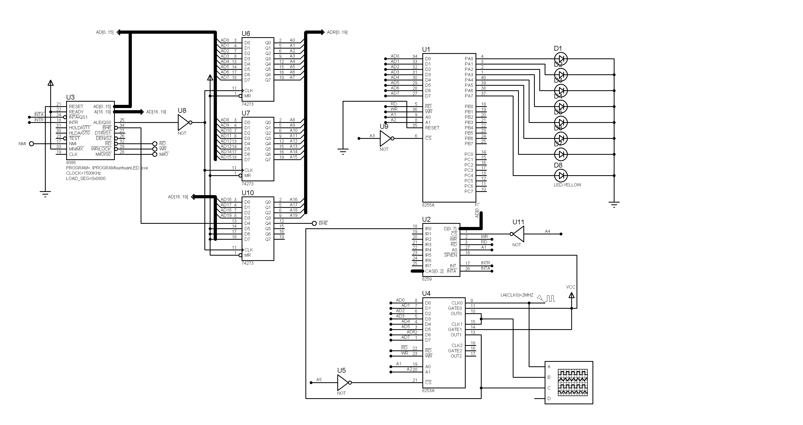
图 2 硬件电路图
端口 | 地址
计数器0 | 100000B
计数器1 | 100010B
计数器2 | 100100B
控制端口 | 100110B
表 1 8253A端口地址

对于8253A芯片，电路中各计数器以及控制端口的地址如表1所示。笔者考虑设置计数器初值为10000，为了更充分体会8253A芯片的使用方式，采用两计数器级联的方式实现，即设置计数器0的外部时钟频率为，初值为100，输出的OUT0作为计数器1的外部时钟信号，接着设置计数器1的初值也为100，GATE0和GATE1引脚均接高电平，此时OUT1便可以输出周期为0.005s的连续方波信号。

计数器 | 控制字
计数器0 | 00010110B
计数器1 | 01010110B
表 2 8253A控制字
根据上述需求，计数器0和计数器1均工作在方式3，计数初值均为100，采用二进制数表示，所以对应的控制字如表2所示。
对于8259A芯片，电路中控制端口的奇偶地址分别为10010B和10000B。设置ICW1为边沿触发，使用单片8259A并使用ICW4控制字；中断类型号即ICW2设置为40H；ICW4不使用缓冲方式，采用非特殊的全嵌套方式并且正常结束中断，上述控制字中ICW1写入偶地址，其它写入奇地址。设置中断优先级为非循环方式并发出中断结束命令，OCW2操作字写入偶地址。其命令字如表3所示。

命令字 | 数据
ICW1 | 00010011B
ICW2 | 40H
ICW4 | 00000001B
OCW2 | 00100000B
表 3 8259A命令字

对于8055A芯片，电路中设置各端口地址如表4所示。由于设置初始状态为只有PA8输出高电平，所以要求PA口输出工作在方式0，方式选择控制字中其他位默认为0，故控制字应为80H。

端口 | 地址
PA | 01000B
PB | 01010B
PC | 01100B
控制字 | 01110B
表 4 8255A端口地址

软件设计分析

3.1. 流程图设计
根据前面硬件电路的设计以及总体思路要求，程序主流程图以及相应的中断服务子程序INT0流程图如图3所示。
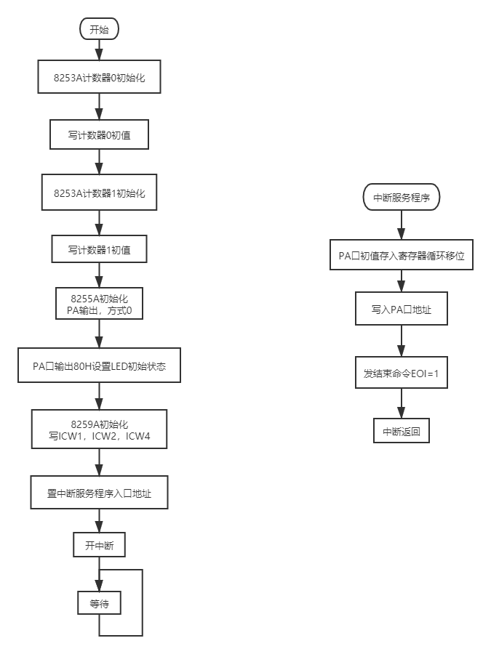
图 3 程序流程图
3.2. 程序代码
- DATA SEGMENT
- DATA ENDS

- STACK SEGMENT STACK
- ST DB 10 DUP(0)
- STACK ENDS

- CODE SEGMENT
- ASSUME CS:CODE,DS:DATA,SS:STACK
- START:
- MOV AX,DATA
- MOV DS,AX
- MOV DX,100110B ;8253 INIT
- MOV AL,00010110B ;COUNTER0,MODE3,BINARY-DIGITS
- OUT DX,AL

- MOV DX,100000B ; COUNTER0
- MOV AL,64H ; 100
- OUT DX,AL

- MOV DX,100110B ;8253 INIT
- MOV AL,01010110B ;COUNTER1,MODE3,BINARY-DIGITS
- OUT DX,AL

- MOV DX,100010B ; COUNTER1
- MOV AL,64H ; 100
- OUT DX,AL

- MOV DX,01110B ; 8255初始化
- MOV AL,80H ; A口输出，方式0,B OUT,MODE 0
- OUT DX,AX

- MOV BL,80H ; LED0灯亮(高电平灯亮)
- MOV AL,BL
- MOV DX,01000B
- OUT DX,AL ;PA7灯亮

- MOV AL,13H ; 00010011B，ICW1：边沿触发，单片，要ICW4
- MOV DX,10000B ; 8259地址
- OUT DX,AL
- MOV AL,40H ; ICW2中断类型号为40H
- MOV DX,10010B
- OUT DX,AL
- MOV AL,01H ; ICW4不用缓冲方式，正常中断结束，非特殊的全嵌套方式
- OUT DX,AL

- MOV AX,0
- MOV DS,AX ; 数据段清零

- LEA AX,INT0 ; 写8259中断程序的入口地址
- MOV DS:[4*40H],AX ; 把中断服务程序的入口地址偏移量送中断向量表
- MOV AX,CS
- MOV DS:[4*40H+2],AX ; 把中断服务程序的入口地址段地址送中断向量表

- STI ; 开中断

- AGAIN:
- MOV DX,8000H
- MOV AL,40H
- OUT DX,AL
- JMP AGAIN

- INT0 PROC NEAR ; 8259中断服务程序
- ROR BL,1 ; 右循环1次
- MOV AL,BL
- MOV DX,01000B
- OUT DX,AL ; PA口灯亮

- MOV DX,10000B
- MOV AL,20H ; OCW2发结束命令EOI=1
- OUT DX,AL

- IRET
- INT0 ENDP
- CODE ENDS
- END START

仿真结果
汇编程序在EMU8086中成功编译，将可执行文件写入Proteus7.8软件的8086CPU中仿真后发现，8只LED灯可以被循环点亮（图4）。8253A计数器输出波形如图5所示。
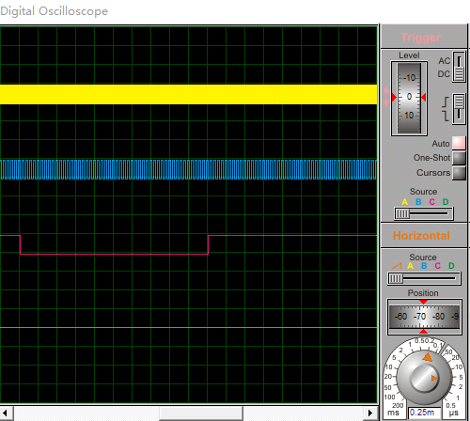
图 4 8253A波形
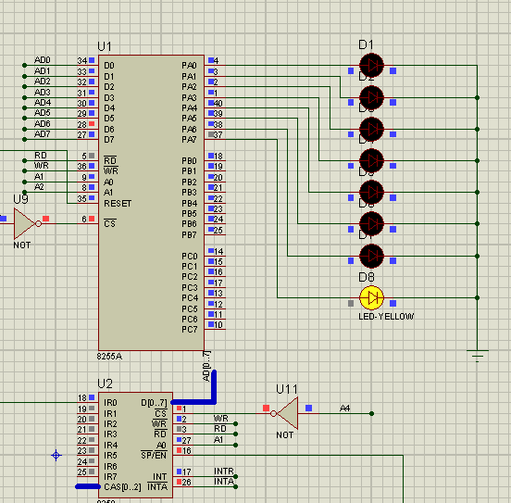 | 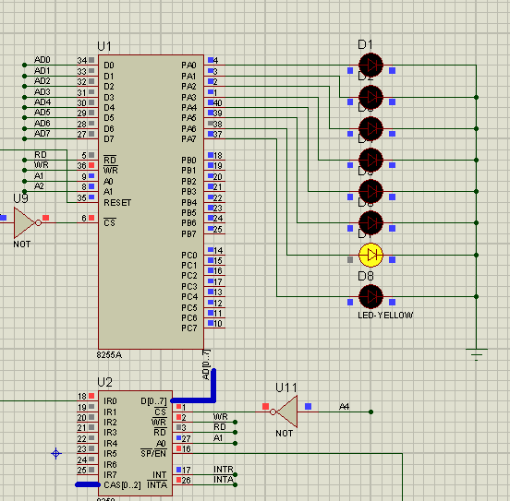 | 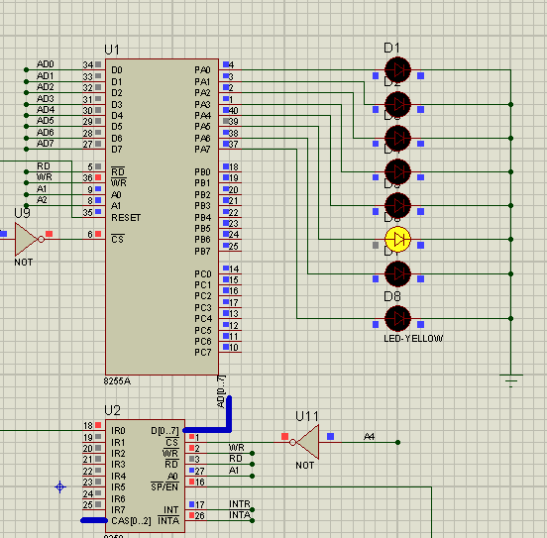 | 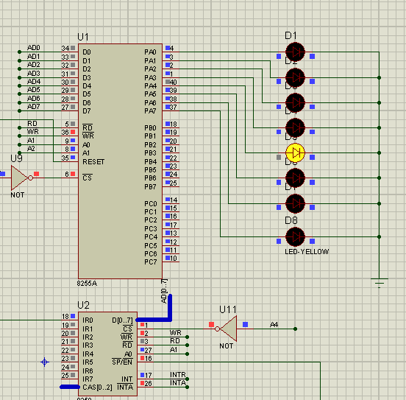
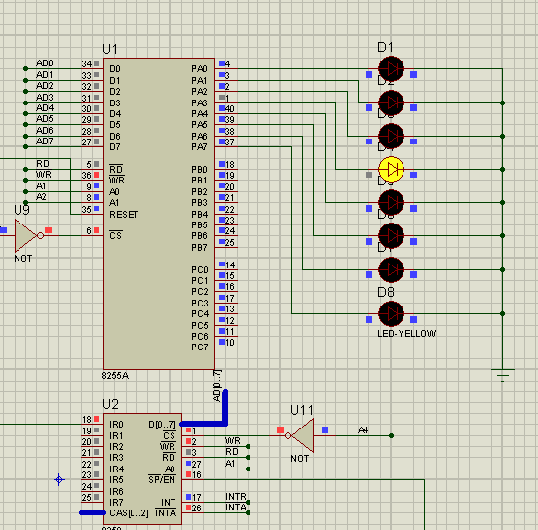 | 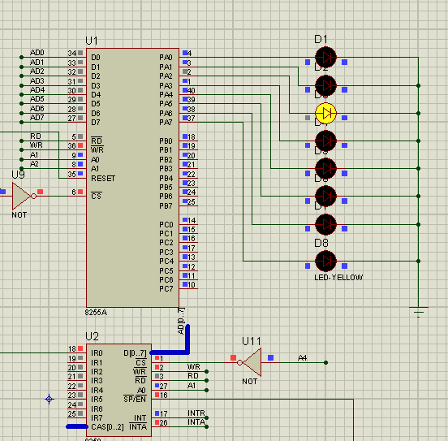 | 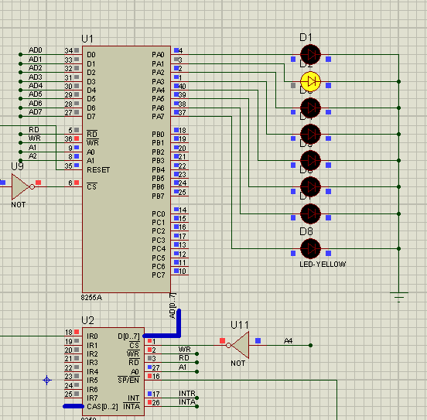 | 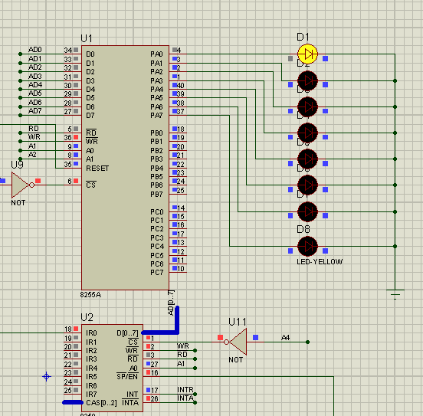
表 5 流水灯效果

分析体会
本次课程设计需要软件代码和硬件电路的具体结合，是对教材上知识原理的实际应用，在操作的过程中加深了对所学知识点的理解。不同于学习汇编时只需要程序没有错误正确执行，课程设计中每一个错误信息都需要通过代码和电路联动共同排查。
教材以及参考书上的例子与习题中一般会给出所有端口地址或其他需要用到的控制字条件，但在实际设计中需要自己按照接线规则进行电路布线并由此获得实际端口地址，所以不同的设计理念得到的端口地址各不相同。而各个接口芯片的命令字也会因设计者设计需求的不同而不同，这就要求对控制位的设置规则足够熟练。
笔者选择的设计较为基础，但尽可能使用了所学到的三种接口芯片，并利用8253A两计数器级联完成了初值10000的计数，这为后续解决大数初值计时（或计数）的情景奠定了实际操作基础。

